架构天花板：Harness Agent架构思维、架构哲学、设计模式 大拆解、大总结、大提炼
FSAC未来超级架构师

架构师总动员
实现架构转型，再无中年危机

"Harness工程" 架构思维、架构哲学、设计模式 大拆解、大总结、大提炼
尼恩社群中， 刚来一个大喜报， 一个 空窗2年的小伙 ， 拿到3W 月薪offer凭借的就是 AI架构 + Harness工程架构可见， Harness工程 架构，在 就业市场有 多火爆
过去两年，尼恩见过 太多团队 死磕 Prompt 。尼恩见过 太多团队 ，还在 使劲儿 调 温度参数，换种 Few-shot 句式，或者疯狂加长上下文窗口，仿佛只要词写得够漂亮，大模型就能自动脱胎换骨。直到去年在生产环境里连踩三个坑：长任务幻觉、中间状态丢失、一次越权的 rm -rf 直接干崩测试库。尼恩才慢半拍地意识到，光靠"对马喊话的技巧"，根本拴不住这匹算力野马。叙事重心，早就变了。大家得把视角从"模型能干什么"，硬生生拽回"怎么保证它不出事、不断线、不失控"。今天这篇，不聊虚的。
尼恩直接扒开 Claude Code、OpenCode 这类一线 Harness 产品的底裤，对照 Microsoft AutoGen AG2 最新的源码架构演进，梳理一下 Harness Engineering（驾驭工程） 的架构思维、设计模式

一、 认知的两次大升级：从"Agent 四要素"到"Model + Harness"
先把问题定性：Agent 架构范式正在发生一次根本性升级。它不是从一个 Prompt 模板升级到另一个 Prompt 模板，也不是从一个 Agent 框架换到另一个 Agent 框架，而是从理论模型公式走向工程约束体系。这一章真正要回答的问题很简单：为什么 2023 年的 Agent 四要素公式，在生产环境里开始不够用了？

概念怎么从 Agent 迁到 Harness
2023 年 6 月，OpenAI 的 Lilian Weng 在博客里系统性阐述了 Agent = Model + Planning + Memory + Tool 的四要素公式。没错，经典。它首次从技术实现角度，拆解了 Agent 的能力边界。普林斯顿和谷歌的 ReAct 论文打下的 Thought → Action → Observation 闭环，至今仍是所有智能体的推理底色。但公式归公式。落地呢？当 真把这套东西塞进企业级流水线，面对几百个并发、长达数小时的复杂任务时，大家会发现：概率性的大模型，和确定性的工程要求，天生八字不合。于是，2025 年底到 2026 年初，概念发生了根本性升级。Anthropic 在工程博客里首次把 Claude Agent SDK 称为 Agent Harness。紧接着，OpenAI 公布了内部 Codex 团队的实验：仅靠 3-7 名工程师，5 个月内让 AI 自主生成超 100 万行生产级代码。HashiCorp 的 Mitchell Hashimoto 更是直接命名了 Harness Engineering，留下一句狠话：
Prompts are suggestions. Harness code is law.（提示只是建议。Harness 的代码才是法律。）

Prompt 到 Harness 的范式升级
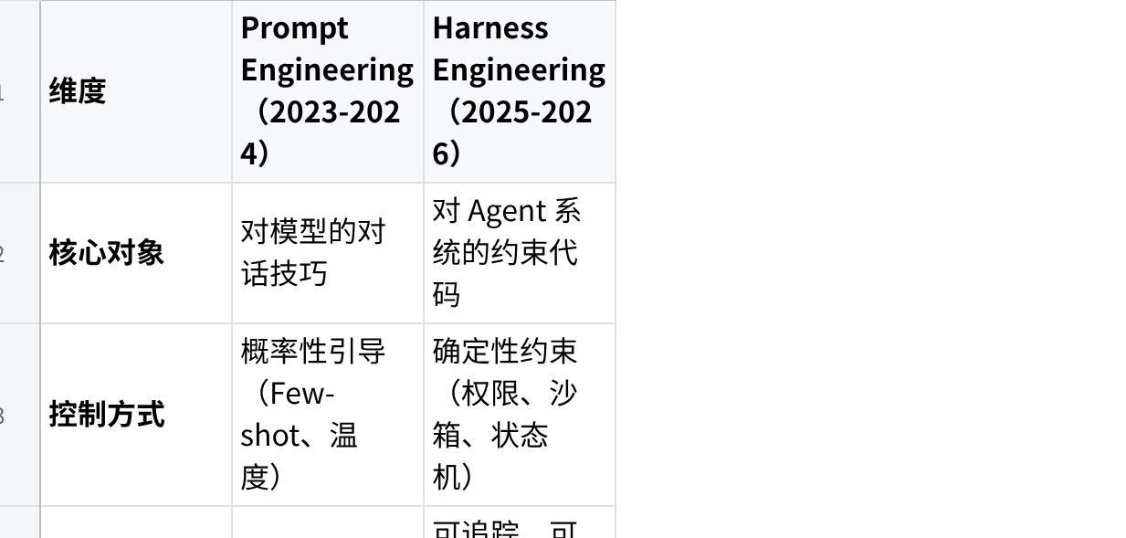
点击图片可查看完整电子表格
这不是对立。这是从理论构想走向工程实践的必然。如果说四要素是设计图纸，Harness 就是钢筋水泥的承重墙。核心公式简单到一眼能记住：
Plain Text
Agent = Model（大脑） + Harness（身体/缰绳/操作系统）
马还是那匹野马。Harness 是套在它身上的皮革、金属和车轮。不限制自由，只提供方向、约束和承载力。

Harness升级真正值钱在哪
认知升维：Harness Engineering 不是对 Prompt Engineering 的否定，而是对其边界的承认。当模型能力趋于同质化，真正的护城河从"谁的 Prompt 写得更好"转移到"谁的 Harness 更稳、更可控、更可观测"。这是架构师必须抓住的确定性杠杆。说白了，Prompt 决定模型愿不愿意配合你，Harness 决定系统能不能兜住它。前者是沟通技巧，后者才是生产秩序。

扒开主流项目后，会看到同一副Harness 骨架
主流的Harness 项目，已经很多了。比如 Claude Code、OpenCode、OpenClaw、Hermes、AutoGen AG2 。但是，这些 现象级框架，差别还是比较大的。强行做功能表格，很容易比歪。但它们特别适合拿来做 Harness 架构剖面分析。原因很简单：它们分别站在生产级 Agent Harness 的不同极点上。
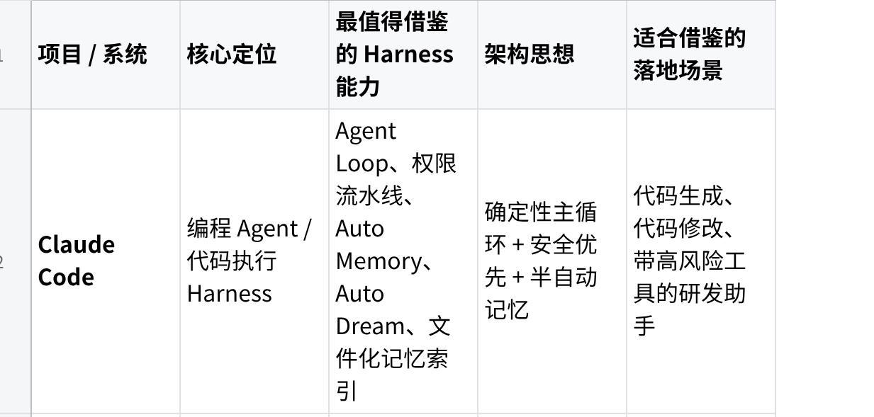
点击图片可查看完整电子表格
这张表的价值，不是让你选一个“最强项目”照抄，真正的价值在于拆出一条选型决策线：
Plain Text
如果你做代码执行 Agent：优先抄 Claude Code 的安全流水线 + OpenCode 的本地透明性
如果你做长期陪伴 Agent：优先抄 OpenClaw 的数据/索引分离 + Claude Code 的索引驱动加载
如果你做企业流程 Agent：优先抄 Hermes 的 Skill 闭环 + AG2 的组件化编排
如果你做多 Agent 平台：优先抄 AG2 的 Team/Workflow + OpenCode 的事件总线
说白了，Harness 不是一个固定产品形态，而是一组可裁剪的工程能力。编程 Agent 侧重 代码沙箱、AST 安全、Git 回滚、工具权限。通用助理侧重 长程记忆、知识索引、后台整合、人格与偏好保持。企业流程 Agent 侧重 审批、审计、状态恢复、协议接入、权限治理。以 Claude Code 为例，单个产品内部其实已经把交互入口、Agent Loop、工具系统、记忆系统和安全控制压进了同一套 Harness 结构里。Claude Code、OpenCode、OpenClaw、Hermes、AutoGen AG2 看起来风格差异很大。有的偏编程 Agent，有的偏本地开放生态，有的偏长期记忆，有的偏自我进化，有的偏多 Agent 编排。但扒开底层，你会发现它们反复长出同一组工程骨架。这才是 Harness 值得研究的地方：不是某个项目多了一个功能点，而是这些功能点在系统里承担了明确的架构角色，背后对应着大家早就熟悉的分布式系统、中间件、网关、缓存、工作流和安全治理思想。
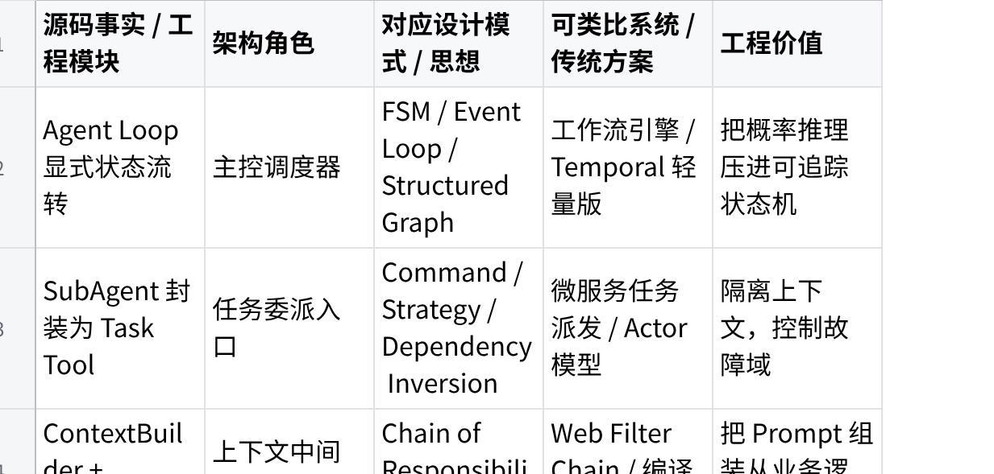
点击图片可查看完整电子表格
所以，别只把 Harness 看成 Loop、Memory、Tool、Trace 的功能清单。从架构视角看，它更像一套“概率系统治理框架”：
- Loop 负责收敛行为
- Context 负责治理输入
Memory 负责沉淀状态Tool/Security 负责约束行动Observability 负责还原真相。

二、 Harness 架构全景：四层分层解耦，与一条闭环流水线
一句话看懂 Agent Harness：它不是一个单点模块，而是一套四层解耦、一条闭环流水线的运行时系统。为什么必须切成四层？因为 Agent 不是普通函数调用。它同时牵涉模型推理、上下文输入、工具执行、安全边界、状态恢复和运行时观测。全塞在一个 Loop 里，前期写得爽，后期排障会非常痛苦。所以这一章先不急着拆源码，先把全局视角搭起来：每层管什么，层与层怎么咬合，哪些能力必须收敛在基础设施里，哪些能力应该延迟到真正需要时再引入。

四层流水线拆开看
很多人问尼恩，Harness 和 LangChain 这种 Framework 有什么区别？打个比方。Framework 是地基和工具箱，给你材料让你自己盖房。Harness 是"带装修的房子"+"操作系统"。它内置了最佳实践，开箱即用（Batteries Included），比框架更有"主见"（Opinionated）。它不问你"要不要做权限校验？"，它直接告诉你"不做校验，门都别想进"。怎么落地这套"带装修的房子"？扒开 Claude Code、OpenCode、OpenClaw、Hermes 这些个代表性项目的底层，你会发现它们长出了同一副骨架。

每一层到底管什么
尼恩管它叫 Agent Harness 四层架构。这四层不是独立堆叠的模块。是围绕 感知→决策→行动→反馈 闭环，紧密咬合的流水线。
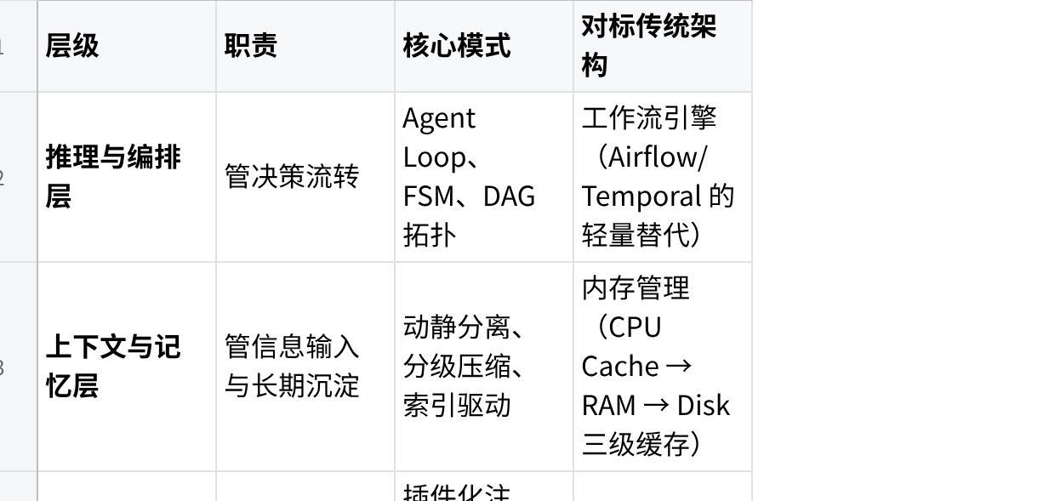
点击图片可查看完整电子表格

这套分层的工程价值
分层解耦与按需扩展思维：系统必须按功能边界切开。从最简单的单循环开始，只有当主线程真的扛不住、上下文真的会溢出、安全真的被击穿时，再按需引入 SubAgent、压缩策略、AST 沙箱。模块高度耦合的 Agent，注定会在生产环境里脆弱得像玻璃。

三、 核心模型一：Super Agent 主循环模式（Agent Loop Pattern）
Agent Loop 是 Harness 的心跳。但这里千万别把它理解成一个 while(true)。生产级 Agent Loop 的核心，不是“让模型一直循环”，而是把不可控的概率流，压进一个确定性的状态机里。它真正要解决的是死循环、状态竞态、Token 爆表、用户中断无响应、工具失败后不知道该重试还是降级这些工程问题。循环只是表象，运行时控制才是本质。

为什么 while(true) 扛不住生产环境
❌ 反模式：while(true) 隐式循环
Plain Text
// 新手写法：隐式状态，无边界，无中断
while (true) {
const response = await llm(messages);
if (response.tool_calls) {
const result = await execute(response.tool_calls);
messages.push(result);
} else {
return response.content;
}
}
问题：状态隐式、无轮次限制、无 Token 预算、无中断机制、工具失败无重试策略、无 Checkpoint。线上出问题，翻几万行日志猜逻辑。

从源码事实推到架构角色
Agent Loop 这块最容易被写浅。很多文章会说：Agent 循环就是模型思考、调用工具、拿观察结果、继续思考。这个说法没错，但太粗了。真正的架构关键在于：循环不是行为描述，而是运行时控制结构。
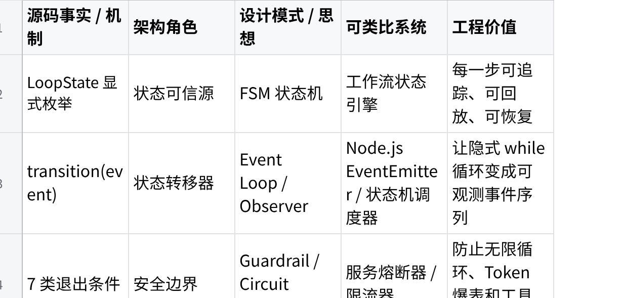
点击图片可查看完整电子表格
所以，生产级 Agent Loop 的本质，不是一个 while(true)，而是一个带状态、事件、边界、恢复和观测能力的轻量工作流引擎。这也是它和传统 ReAct Demo 最大的区别：ReAct 讲的是推理范式，Harness Loop 讲的是运行时控制。

状态机定义：把隐式推理压成显式流转
标注说明：以下代码为基于 AG2 / Claude Code 架构哲学的【简化示意】，保留核心设计模式，省略框架特有细节。
Claude Code（代号 n0）和 AG2 的核心调度，全是单线程串行。为什么？为了确定性。并发抢占带来的状态竞态，是调试者的噩梦。主循环严格执行 Think → Act → Observe → Reflect（TAOR）四步闭环。无并发，不抢占。规划与执行彻底解耦：复杂任务先进 Plan Mode（生成 TodoWrite 清单），你点头批准，再切 Execute Mode。但单线程不怕卡死吗？怕。所以它们塞了 h2A 异步双缓冲队列。你在它跑任务时突然打断："停，换个目录试"。它不会硬中断重启，而是优雅转向。加上 Checkpoint 状态持久化，随时能 Time-Travel Debug。
Plain Text
// 【简化示意】Agent Loop 状态机显式定义
type LoopState =
| 'INIT' // 初始，组装上下文、加载记忆
| 'THINKING' // 调用 LLM，等待推理
| 'PARSING' // 解析输出，提取 tool_calls 或最终文本
| 'EXECUTING' // 调度工具（支持 DAG 拓扑并行）
| 'OBSERVING' // 收集结果，注入记忆上下文
| 'REFLECTING' // (可选) 自检/反思当前结果
| 'COMPRESSING' // Token 阈值触发，执行记忆压缩
| 'TERMINATED'; // 安全终止
type LoopEvent =
| { type: 'LLM_DONE'; payload: LLMResponse }
| { type: 'TOOLS_COMPLETE'; payload: ToolResult[] }
| { type: 'USER_INTERRUPT' }
| { type: 'TOKEN_BUDGET_EXCEEDED' }
| { type: 'MAX_ROUNDS_EXCEEDED' };
流转逻辑？用 switch + 事件总线驱动，干净利落。
Plain Text
// 【简化示意】事件驱动状态流转
function transition(event: LoopEvent) {
switch (currentState) {
case 'INIT':
currentState = event.payload ? 'THINKING' : 'TERMINATED';
break;
case 'THINKING':
currentState = event.type === 'LLM_DONE' ? 'PARSING' : 'TERMINATED';
break;
case 'PARSING':
currentState = event.hasTools ? 'EXECUTING' : 'TERMINATED';
break;
// ... 省略其他转换
}
EventBus.emit(state:${currentState}, event);
}
为什么要这么折腾？因为可追踪、可干预、可断点。当线上出现死循环，你不需要翻几万行日志猜逻辑，直接查事件总线发出的 state: 序列。是哪个节点卡住了？一目了然。尼恩以前踩过的坑，现在全变成了架构护城河。
尼恩提示：原文3w字以上， 超过平台限制， 此处省略 1000字，具体请参考 免费pdf。完整版本，请参考 尼恩 免费百度网盘 免费pdf ，点赞收藏本文后，截图 找尼恩获取

四、 核心模块二：多智能体委派 模式 （Multi-Agent Delegation）
多 Agent 的本质，不是“群聊式智能涌现”，而是受限并行。主 Agent 扛不住所有重任务时，系统必须能把任务拆出去：让 SubAgent 在独立上下文里探索、分析、执行，再把干净结果收回来。真正难的不是“派小弟干活”，而是派出去之后不污染主上下文、不无限递归、不抢资源、不把失败扩散成全局事故。这就是 SubAgent 隔离、任务委派、DAG 编排存在的意义。

三大架构内核：委派、隔离、韧性
很多人觉得多 Agent 难，是因为一上来就想着让模型"自己商量"。错了。生产环境里，多 Agent 编排的本质，其实是把复杂任务切碎，分给专精的 SubAgent 去啃，主 Agent 只干一件事：统筹调度，收结果。AG2 的 Team 与 Workflow 设计早就印证了这一点：它不依赖大模型瞎猜路由，而是用清晰的中间件模式和状态化运行时把智能体串起来。
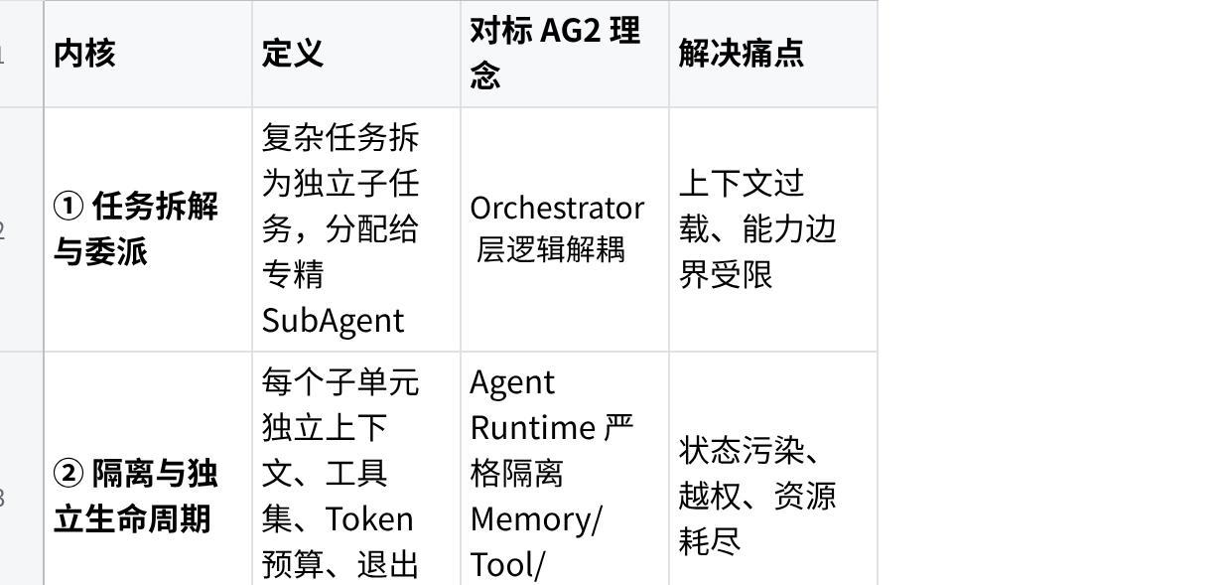
点击图片可查看完整电子表格

从源码事实推到协作模型
多 Agent 编排最容易被营销词带偏。什么群体智能、智能体社会、Swarm 协作，听起来很热闹。但扒开源码，你会发现生产级系统压根不靠“大家自由讨论”。它靠的是任务委派、上下文隔离、状态追踪和故障边界。
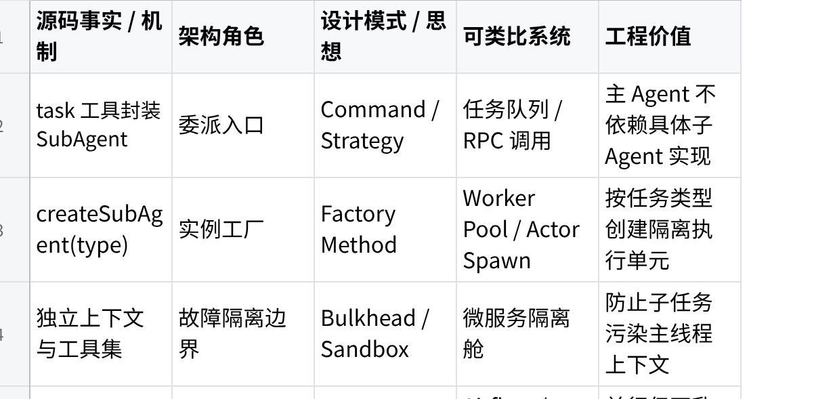
点击图片可查看完整电子表格
所以，多 Agent 不是“多几个模型聊天”，而是一次系统工程重构。节点可以是 LLM，但背后的控制逻辑，还是分布式系统那套老功夫：隔离、编排、状态、恢复、降级。

任务委派模式：把 SubAgent 封装成工具
标注说明：以下为【简化示意】，展示 SubAgent 封装为标准 Tool 的核心模式。
生产环境最常用、最稳妥的，绝对是任务委派模式（Master → SubAgent → Result）。为什么？因为结构简单、路径可控、好排查。对等网状和 Swarm 听着高级，适合多角色辩论或灵活探索，但工程复杂度直接拉满。没踩过分布式一致性坑的，别轻易碰。怎么落地？尼恩早期踩过这个坑，在主循环里硬塞 if-else 做子任务分发，维护成本指数级上升。后来学乖了：将 SubAgent 封装为标准工具（Task Tool）。主 Agent 不需要任何特殊逻辑，调用它，跟读写文件、查数据库没有任何区别。
Plain Text
// 【简化示意】任务委派的 Agent Tool 伪代码
const taskTool = {
name: 'task',
description: '委派一个子任务给专门的SubAgent',
parameters: {
type: 'object',
properties: {
subagent_type: { type: 'string', enum: ['code-explorer', 'test-generator', 'data-analyst'] },
prompt: { type: 'string' },
context: { type: 'object' } // 结构化上下文，按需裁剪注入
}
}
};
// 工具执行器：工厂模式创建独立实例
async function executeTask(args: TaskArgs): Promise<TaskResult> {
const subAgent = await createSubAgent(args.subagent_type);
subAgent.setInitialContext(args.context);
// 独立运行完整 Agent Loop
const result = await subAgent.run(args.prompt);
return { output: result.finalAnswer };
}
这就是依赖倒置的变体。主 Agent 只依赖 task 这个抽象接口，不关心底层跑的是 Python 沙箱、Node 子进程还是云端 API。低复杂度、集中式管控。执行路径可预测，出了问题看日志就行。
尼恩提示：原文3w字以上， 超过平台限制， 此处省略 1000字，具体请参考 免费pdf。完整版本，请参考 尼恩 免费百度网盘 免费pdf ，点赞收藏本文后，截图 找尼恩获取

五、 核心模块三：动态上下文 管理（折叠、剪枝、摘要）
很多 Agent Demo 写到最后，都会变成把 System Prompt、历史消息、工具结果、项目说明、记忆文件一股脑塞进 messages。看起来简单，实则是给未来埋雷。生产级上下文系统治理的是信息入口：什么信息该进来，什么时候进来，以什么形态进来，超预算之后谁先被折叠、谁被剪枝、谁被摘要、谁必须外部持久化。它解决的是 Context Window 爆表、关键信息被挤掉、Agent 重启后失忆、Token 烧钱如流水这些老大难问题。

三大架构思维：动静分离、预算控制、分级压缩
真正落地的上下文系统，底层死死锚定着三个架构思维：
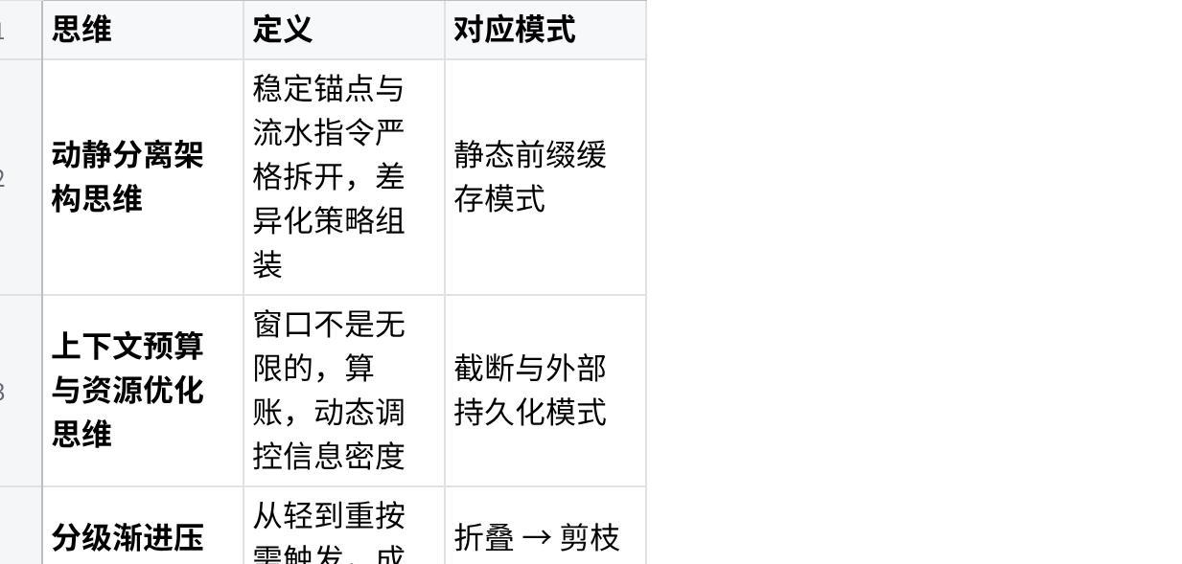
点击图片可查看完整电子表格

从源码事实推到上下文治理模型
Context System 很容易被误解成“拼 Prompt 的字符串模板”。这就太低估它了。生产级上下文系统，本质上是一条信息进入模型前的中间件管道：谁先进、谁后进、谁能缓存、谁要截断、谁要落盘、谁要摘要，全都得被明确治理。
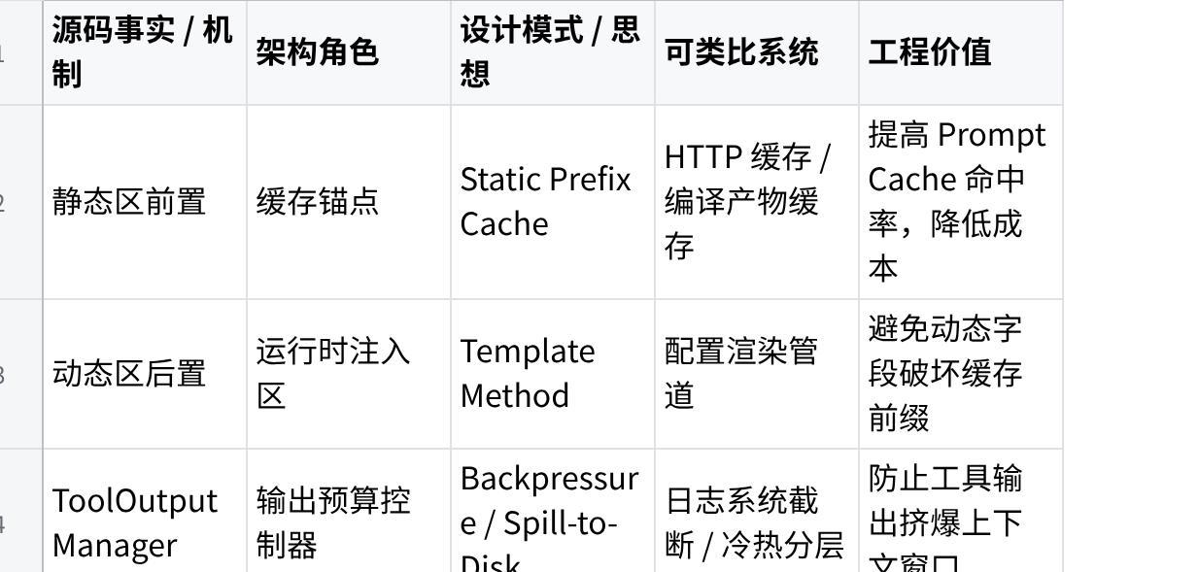
点击图片可查看完整电子表格
所以，上下文系统不是“把资料塞给模型”。它是在模型入口前修一条信息高速公路：车道要分，限速要有，拥堵时要分流，旧货要进仓库，不能全堵在主干道上。
尼恩提示：原文3w字以上， 超过平台限制， 此处省略 1000字，具体请参考 免费pdf。完整版本，请参考 尼恩 免费百度网盘 免费pdf ，点赞收藏本文后，截图 找尼恩获取

六、 核心模块四：短期、中期、长期 记忆系统（Memory System）
记忆系统决定 Agent 能不能长期协作。这里的记忆，不是简单的聊天记录归档，也不是往向量库里扔一堆 embedding。真正的记忆系统更像器官：有短期反应，有长期沉淀，有新陈代谢，还要能把经验转成下次可复用的能力。它解决的是 Agent 重启后失忆、跨会话知识丢失、记忆膨胀导致上下文腐烂、无法从经验中自动学习这些问题。没有这层，Agent 永远只是“每次重新认识你”的赛博金鱼。

分层：热、温、冷不能混着炖
定义：将智能体记忆按生命周期、访问频率与数据价值划分为短期记忆（工作记忆）、中期记忆（项目记忆）和长期（全局记忆）等多层结构，遵循关注点分离原则进行协同管理。
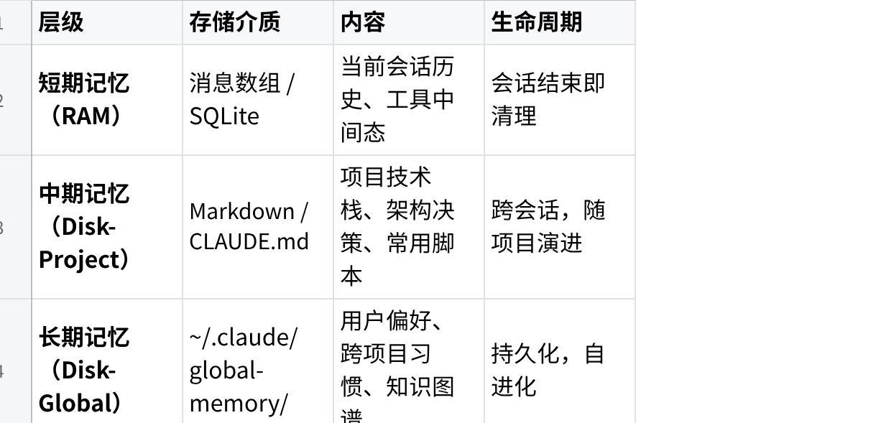
点击图片可查看完整电子表格
AG2 早就摒弃了"一个 ChatHistory 对象塞所有"的粗放做法，转向了 中间件管道（Middleware Pipeline） + 可插拔 MemoryProvider 的组合。热数据直接拍进 System Prompt，温数据靠路由检索，冷数据扔给外部存储。别让低频冷数据，挤占高频热数据的上下文带宽。

从源码事实推到长期状态模型
Memory System 的架构价值，不在于“存了多少东西”，而在于它有没有把经验变成可治理、可检索、可修正、可复用的状态资产。
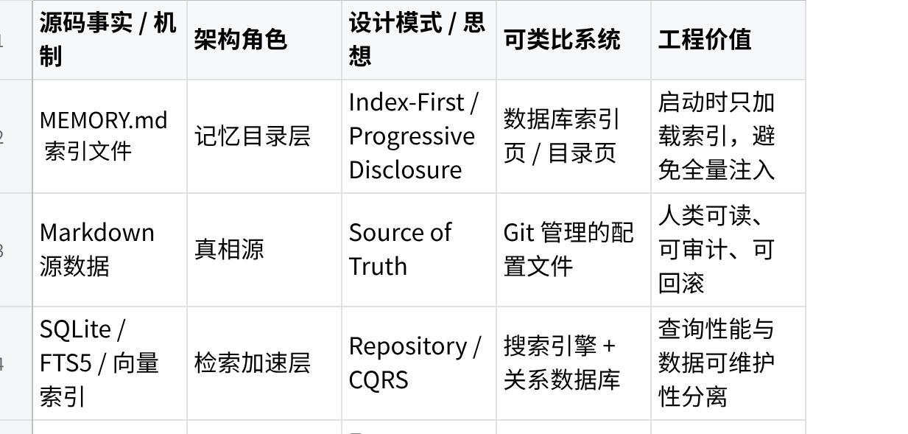
点击图片可查看完整电子表格
这也是 OpenClaw、Claude Code、Hermes 三条路线最值得对比的地方：Claude Code 更克制，OpenClaw 更透明，Hermes 更激进。但底层都绕不开一个原则：记忆必须分层，索引必须轻，写入必须可治理。

索引驱动按需加载：别把所有记忆塞进 Prompt
定义：会话初始化时仅加载精简的元数据索引或目录，后续根据当前任务上下文，通过工具调用动态拉取高相关性的详细记忆内容，而非全量注入 Prompt。
Claude Code 把这招玩到了极致。MEMORY.md 仅仅是一个索引文件，硬性限制 ≤200 行，每行 ≤150 字符。Agent 启动时只读索引。判断哪条可能相关？再调 Read 工具按需拉取详情。这不叫抠门。这叫架构纪律。AG2 的 ContextManager 中间件链也是这个哲学：先过意图路由，再拉记忆载荷，最后拼装 System Prompt。绝不无脑全量注入。你信我，死磕这个模式，你的 Token 账单至少能砍掉 40%，上下文腐烂（Context Rot）的概率也会直线下降。
尼恩提示：原文3w字以上， 超过平台限制， 此处省略 1000字，具体请参考 免费pdf。完整版本，请参考 尼恩 免费百度网盘 免费pdf ，点赞收藏本文后，截图 找尼恩获取

七、 核心模块五：工具 安全执行系统
工具系统是 Agent 触碰真实世界的闸门。模型可以想，工具负责做。一旦“做”这件事连到文件系统、Shell、数据库、浏览器、企业 API，风险就不再是回答错一句话，而是越权、删库、污染环境、泄漏凭证。所以生产级工具系统必须同时承担插件化注册、渐进式披露、规则引擎、AST 沙箱、执行隔离这些职责。它解决的是工具调用越权、参数幻觉、上下文爆炸、Bash 命令注入、环境被搞脏这些硬问题。

为什么 API 胶水方案迟早出事
❌ 反模式：工具系统 = API 胶水
Plain Text
# 新手写法：把 OpenAPI Spec 喂给 Prompt，等模型吐 JSON，直接调
tool_calls = llm_response.tool_calls
for tc in tool_calls:
result = requests.post(tc.url, json=tc.params) # 无校验、无权限、无沙箱
问题：无入参校验、无权限控制、无超时熔断、无错误清洗、无沙箱隔离。一次越权 rm -rf 或 pip install --system 就能搞崩整个环境。

从源码事实推到安全执行网关
工具系统是最能体现 Harness 和普通 Agent Demo 差距的地方。Demo 里的工具调用，是“模型吐 JSON，程序照着调”。生产级 Harness 里的工具调用，是一条从注册、校验、授权、执行、隔离、截断、回传到审计的安全管道。
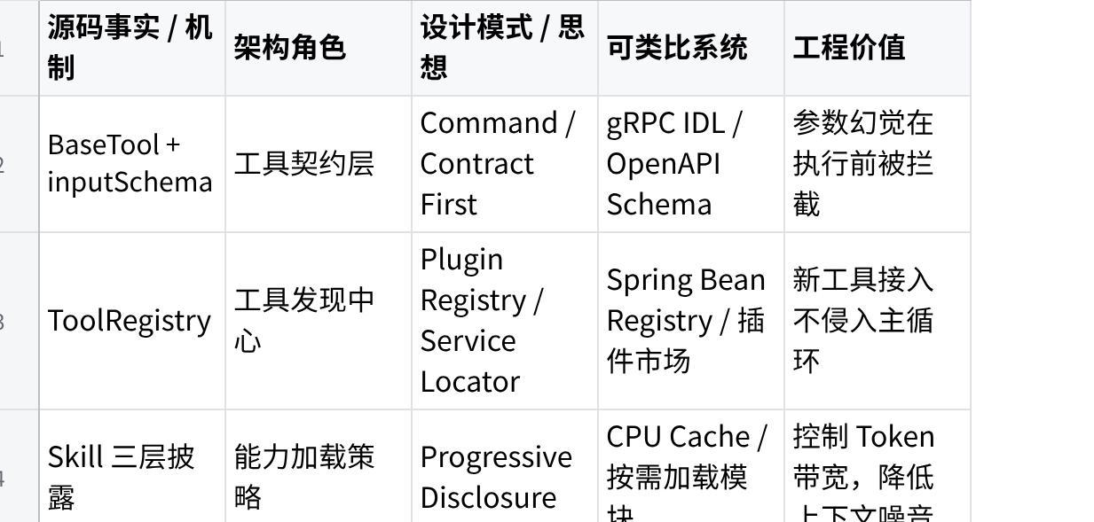
点击图片可查看完整电子表格
所以，工具系统不是 API 胶水。它是 Agent 触碰真实世界前的最后一道闸门。模型负责“想做什么”，Harness 负责“能不能做、怎么安全地做、做完怎么审计”。
尼恩提示：原文3w字以上， 超过平台限制， 此处省略 1000字，具体请参考 免费pdf。完整版本，请参考 尼恩 免费百度网盘 免费pdf ，点赞收藏本文后，截图 找尼恩获取

八、 基础支撑设施层：可观测性决定生死
支撑层是 Harness 的神经中枢和底盘。它不直接产生“智能”，但决定这套系统能不能稳定跑、能不能被多人协作、能不能在事故发生后还原现场。配置管理、通信协议、Session 生命周期、事件总线、全链路可观测性，看起来都没有 Agent Loop 那么性感，但生产环境最先救命的，往往就是这些底盘能力。它解决的是配置混乱、通信耦合、故障无法定位、Token 消耗无法归因这些运行时治理问题。

为什么支撑层最容易被低估
❌ 反模式：支撑层 = 日志 + 配置文件 + 几个 HTTP 接口很多团队前期做 Agent Demo，最容易把精力放在模型效果、工具调用和 Prompt 模板上。忽略了底层支撑层 的核心能力 ： Session 随便存，配置随便读，日志打印几行，前端靠轮询刷新。Demo 阶段的单人、单次、本地运行，会完全掩盖底层缺陷；一旦进入生产环境，多用户、多任务、长会话、多模型、多插件、多 IDE 接入的场景下，所有底层欠债会一次性爆发，具体问题如下表所示：
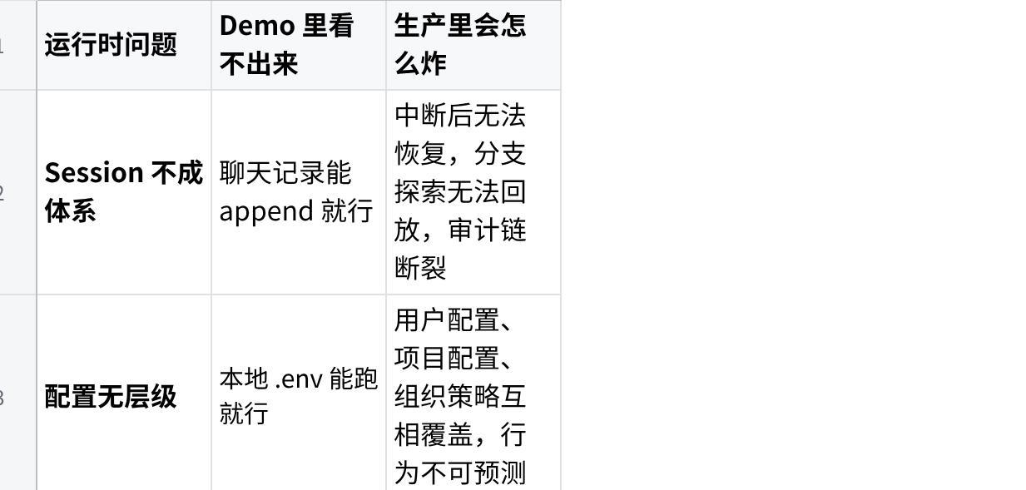
点击图片可查看完整电子表格
支撑层真正要解决的不是“多写几条日志”，而是把一次概率性执行，变成一条能被恢复、能被共享、能被审计、能被复盘的运行时证据链支撑层 是 Harness 能不能从单机玩具变成多人协作平台的分水岭。

从“配套能力清单” 升级到底盘治理
底盘层最容易被写成“配套能力清单”，但从架构视角看，它同样有非常明确的底盘治理 ，核心覆盖四大板块：会话与状态治理、配置与模型网关、事件与通信总线、可观测与治理体系，具体如下表：
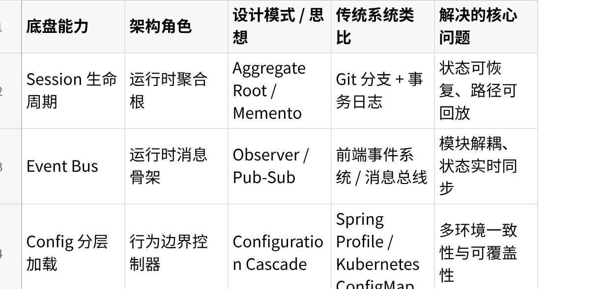
点击图片可查看完整电子表格
尼恩提示：原文3w字以上， 超过平台限制， 此处省略 1000字，具体请参考 免费pdf。完整版本，请参考 尼恩 免费百度网盘 免费pdf ，点赞收藏本文后，截图 找尼恩获取

全链路可观测性：Trace、Span、Token、Checkpoint 必须合账
没有可观测性的 Harness，就是蒙眼在高速上开赛车。可观测性的核心是“五合一”：Trace + Span + 事件日志 + Token 成本 + Checkpoint 快照，且所有维度必须通过统一 ID 链关联，避免各记各的、无法复盘。
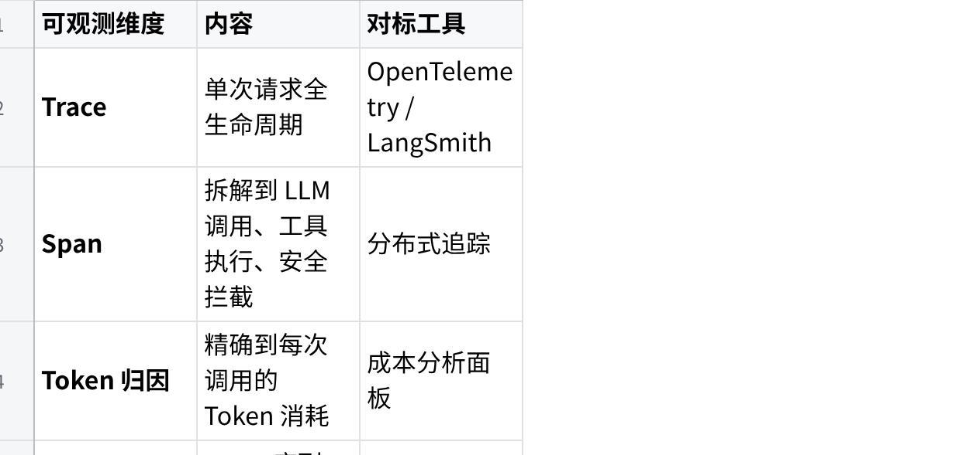
点击图片可查看完整电子表格
这里最容易踩坑的是：日志、Trace、Checkpoint、成本账单各记各的。比如工具失败了，日志里有 error，Trace 里只有一个 500，Checkpoint 里没有 pending tool，成本面板只知道这一轮烧了 20K Token。四套系统拼不起来，事故复盘还是靠猜。生产级做法是让 sessionId / traceId / spanId / toolCallId / checkpointId 形成可关联的 ID 链：
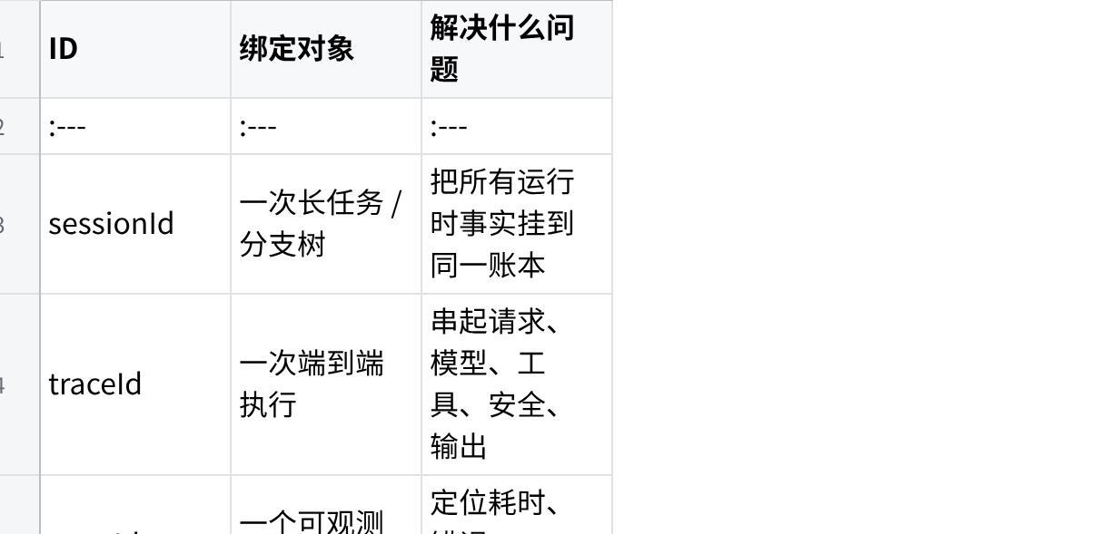
点击图片可查看完整电子表格
Trace 解决“发生了什么”，Checkpoint 解决“恢复到哪里”，Event Log 解决“顺序是什么”，Token Ledger 解决“钱花在哪”。这四者一旦合账，Harness 才真正从黑盒执行变成可治理系统。

支撑层的工程价值
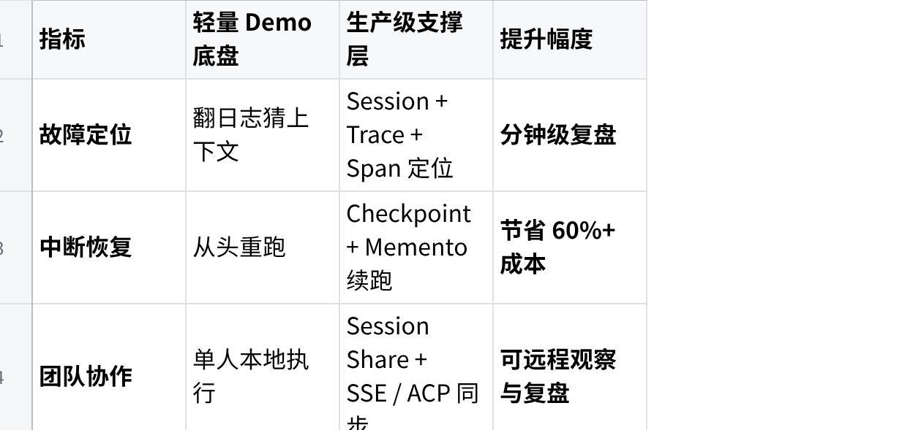
点击图片可查看完整电子表格
可观测性不是锦上添花，是生产环境的生死线。 当线上出现 Token 异常消耗、工具调用失败、Agent 行为偏离预期时，没有 Trace 和 Span 的 Harness 就像没有仪表盘的汽车——你不知道是引擎出了问题，还是轮胎爆了，还是油箱漏了。

九、 尼恩的碎碎念与架构升维
写到这里，你可能会觉得：这不就是把分布式系统、中间件、状态机、安全沙箱这些老古董，重新打包给 AI 穿上吗？对。也不对。传统软件工程处理的是确定性逻辑。Harness Engineering 处理的是概率性引擎。它的核心难点，从来不是怎么调 API，而是怎么把"意外事故"转化为"可修复的系统漏洞"。尼恩曾以为，Agent 的终极形态是越来越强的 Model。后来被打脸了。Model 会越来越便宜，越来越快，越来越同质化。真正的护城河，在 Harness。

从 Demo 到生产级 Harness：一条可落地路线
如果你正准备从零搭一个生产级 Agent Harness，听尼恩一句实在话（仅供参考）：别一上来就搞 Swarm、搞 DAG、搞向量数据库。从最简单的单线程 Loop、单文件 Memory、最基础的 allow/deny 开始。真正靠谱的路线，不是堆功能，而是按风险暴露顺序逐级加底盘：
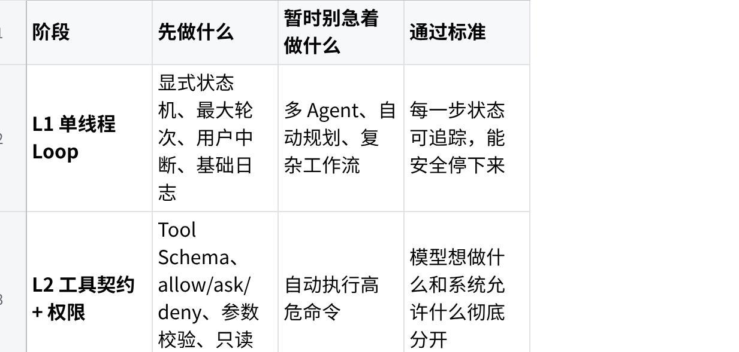
点击图片可查看完整电子表格
这条路线背后的原则很朴素：先收敛行为，再扩展智能。单 Agent 还没办法中断和恢复，就别急着加十个 SubAgent。工具调用还没有权限网关，就别急着接生产 API。上下文预算还算不清，就别急着上长期记忆。Trace 和 Replay 还没有，模型升级就是玄学。

生产落地的最小闭环
很多团队做 Harness 会卡在“模块都有了，但系统还是不稳”。原因通常不是缺一个高级框架，而是缺最小闭环。一个能进生产灰度的 Harness，至少要闭上这六个环：
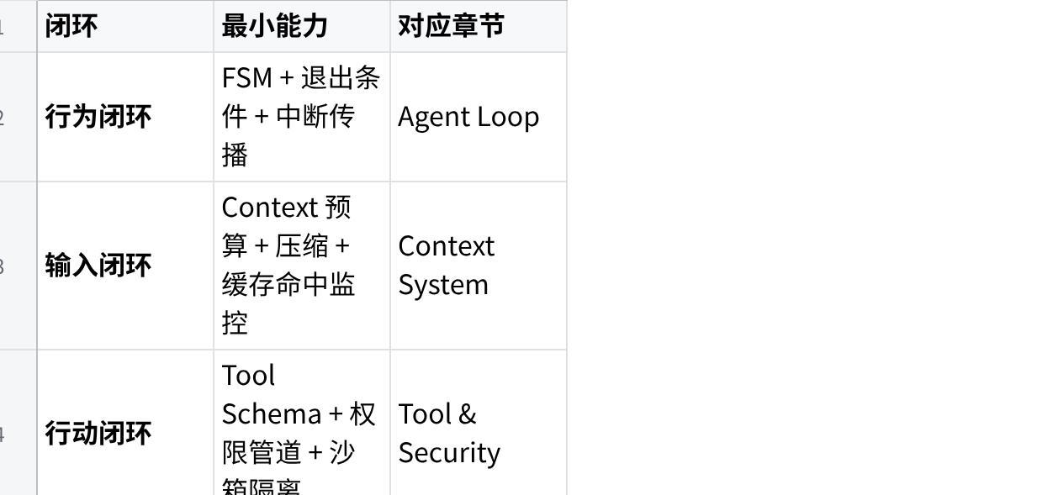
点击图片可查看完整电子表格
闭环的意思是：系统不只会“做一次”，还要知道自己做到了哪一步、为什么失败、怎么恢复、下次如何避免。这也是 Harness 和普通 Agent Demo 最大的区别。Demo 追求一次炫技，Harness 追求长期可控。

架构演进路线图
Plain Text
Level 0: while(true) 隐式循环
↓
Level 1: 显式 FSM + 7 类退出条件
↓
Level 2: 事件总线 + DAG 拓扑编排 + Checkpoint
↓
Level 3: 多 Agent 委派 + SubAgent 隔离 + 规则引擎
↓
Level 4: 中间件管道 + MCP 协议 + 全链路可观测性
↓
Level 5: Structured Graph Harness（可版本化、可静态分析）
只有当你的 Loop 真的因为 Token 超限死过、因为 Bash 越权崩过、因为上下文膨胀吐过血，你才会真正懂"分层解耦"和"确定性约束"不是架构图上的漂亮方块，是拿线上故障和真金白银换来的肌肉记忆。

Harness、Prompt、Context 到底是什么关系
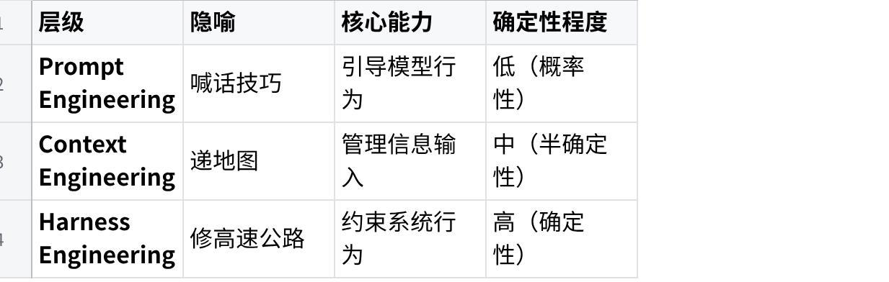
点击图片可查看完整电子表格
别再把 Agent 当玩具调参数了。它是个系统工程。回到开头那匹野马。Prompt Engineering 是喊话技巧，Context Engineering 是递地图，Harness Engineering 是修高速公路、配护栏、限速牌和救援车。马具从不限制马的自由。它只是让这匹充满爆发力、偶尔会踢人的马，能拉着几百斤的货物，稳稳跑完一百里地。你准备什么时候，给你的 Model 套上 Harness？

架构价值总览
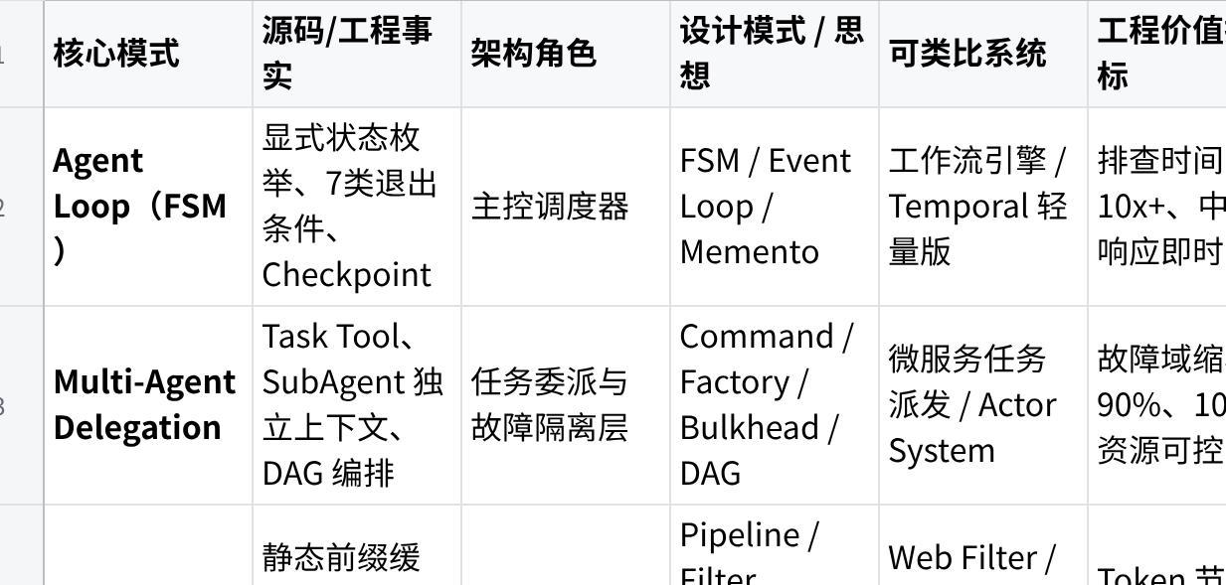
点击图片可查看完整电子表格
如果只看功能，Harness 似乎就是一堆模块：Loop、Memory、Tool、Sandbox、Trace。但如果从架构视角看，它其实是一套把概率系统工程化的控制论框架：
Plain Text
状态机负责收敛行为
中间件负责治理输入
插件系统负责扩展能力
策略管道负责拦截风险
索引与记忆负责沉淀经验
可观测性负责还原真相
这才是 Harness 真正的核心。Agent 的上限，确实由 Model 决定。但 Agent 能不能进生产、能不能跑长任务、能不能被审计、能不能从事故里恢复，靠的是 Harness。模型是发动机。Harness 是底盘、刹车、仪表盘、保险杠和维修手册。没有 Harness，再强的模型，也只是个容易失控的 Demo。

参考：https://mp.weixin.qq.com/s/hB-kOBtJEjTrsSK5USqbIw?scene=1

